Муниципальное автономное дошкольное образовательное учреждение «Детский сад №92»

Проект для детей 1 младшей группы «Здравствуй, сказка!»

Подготовила:
Дружинина Елена Александровна,
Силатьева Зарина Гусмановна
воспитатель МАДОУ «Детский сад №92»

г. Березники,2021.

Мы считаем, что сегодня сказка играет важнейшую роль в развитии воображения у ребенка, воспитывают у детей любовь к книге. В саду многие занятия начинаются с входа в группу сказочных героев. Дети с удовольствием играют с ними, получая положительный эмоциональный настрой, они лучше усваивают программу.
Проект в 1 младшей группе ДОУ "Здравствуй, сказка!" представляет собой ежедневную смену сказки в течение недели. За неделю мы погостили в таких сказках как: «Курочка Ряба», «Репка», «Колобок», «Три медведя».
Сказка - прекрасное творение искусства. В мир сказок ребенок вступает в самом раннем возрасте, как только начинает говорить. Сказка есть в каждом доме и пользуется огромной любовью у детей.
Из сказок дети черпают множество познаний. Благодаря сказкам у детей вырабатывается способность сопереживать, сострадать и радоваться за другого, это единственный способ узнать боль, радость, счастье и страдание другого человека. И именно сказки воспитывают в ребенке человечность – дивную способность сочувствовать чужим несчастьям.
Самые удивительные события, необычайные превращения - обычны в сказке. Восприятия окружающего мира у детей раннего возраста разнообразно. Дети к неодушевленным предметам относятся, как и к одушевленным и наоборот, к одушевленным, как к неодушевленным. В этом особом мире ребенок легко и просто осваивает связи явлений, овладевает большим запасом знаний.
Сказка для ребенка – это маленькая жизнь, полная ярких красок, чудес и приключений. Часто сказка содержит песенки, прибаутки, и дети запоминают в первую очередь именно их.
Цель проекта: Создать условия для развития познавательных способностей и развития речи детей в процессе реализации проекта «Здравствуй, сказка!».
Задачи:
1. Создать необходимые условия для знакомства детей с русскими народными сказками.
2. Содействовать созданию эмоционально - положительного климата в группе.
3. Привлекать детей к посильному участию в играх, развлечениях, подражая взрослым.
4. Закреплять интерес детей к русским народным сказкам.
5. Побуждать детей к речевым высказываниям.
6. Создать условия для участия родителей в образовательном процессе ДОУ.
Паспорт проекта
Вид проекта: творческо - игровой.
Продолжительность: краткосрочный.
Сроки реализации: с 15 по 25 марта 2021г.
Участники: воспитанники группы раннего возраста, родители, воспитатели .
Возраст детей: 2 г.
Форма проведения: групповая.
Подготовительный этап:
Подбор методической литературы.
• Приготовление материалов для совместной деятельности с детьми (цветная бумага, картон, клей, карандаши, пластилин.)
• Специально подобранные сказки для детей младшего дошкольного возраста
• Подбор аудио записей, иллюстраций к сказкам.
Предполагаемый результат
• Расширение и обогащение знаний детей о героях сказок
• Развитие речи детей, обогащение её новыми словами и выражениями
• Развитие творческих способностей детей.
• Активизация позиции родителей как участников педагогического процесса детского сада.
Продукт проектной деятельности:
• Совместная деятельность воспитателя и детей лепка «Золотое яичко для курочки рябы», рисование «Дорожка для колобка», аппликация «Выросла репка большая-пребольшая».
Презентация проекта:
• Проведение развлечения «Полянка сказок»
•Выставка работ родителей на тему: «Обложка любимой сказки»
Реализация проекта

Формирование целостной картины мира
Рассматривание картинок из серии «Дикие животные». Цель: упражнять в узнавании и назывании животных леса.
Беседа о жизни лесных зверей.
Цель: рассказать о повадках лисы и зайца (лиса хищница - охотится на зайчика, он от нее прячется.)
Сказка для детей «Курочка Ряба»
Цели: побуждать детей слушать сказку в инсценированном варианте и в обычном пересказе, вызвать желание прослушать ее еще раз. Формировать способность обобщению путем упражнения детей в подборе к глаголам соответствующих существительных.
Художественная литература
Чтение стихотворения В. Берестова «Мишка, мишка, лежебока»
Цель: познакомить детей со стихотворением посредством чтения им текста и рассматривания иллюстраций к тексту, привлекать детей к повторению отдельных слов и фраз из текста произведения; развивать внимание, память; воспитывать интерес к художественной литературе
Показ кукольный театр, для детей сказка «Колобок» .
Цель: Формировать умение понимать простые сюжеты небольших сказок, побуждать к повторению песенки колобка.
Повторение потешки «Петушок-петушок»
Цель: упражнять в произнесении знакомой потешки.
Показ кукольного театра по сказке «Теремок»
Цель: Приучать слушать и понимать доступную по содержанию сказку, создавать у детей радостное настроение при показе театрализованной сказки.
Показ настольного театра по сказке «Репка».
Цель: повторить знакомую сказку, побуждать детей принимать в демонстрации активное участие, повторяя за воспитателем фразы. Расширять ориентировку детей в ближайшем окружении, пополнять запас понимаемых слов и активный словарь, развивать потребность в речевом общении.

Дидактические игры
«Что растет в огороде?»
Цель: Расширять представление детей об овощах, их внешнем виде и применении, развивать речь посредством называния овощей, изображенных на картинке.
«Рано-рано поутру петушок ку-ка-ре-ку!»
Цели: Уточнить с детьми временное понятие «утро», развивать образное мышление
Продуктивная творческая деятельность с воспитателем
Лепка «Тарелки для медведей»
Цель: учить воспитанников скатывать круговыми движениями шар из пластилина, а затем прижимать его ладонью и надавливать сверху, для получения сплющенной формы.
Рисование цветными мелками «Дорожка для Колобка»
Цель: Учить детей правильно держать мелки, проводить прямые и извилистые линии восковыми мелками
Рисование «Выросла репка большая-пребольшая»
Цель:
Привить детям первоначальные навыки выполнения творческой работы. Повторить с детьми знание желтого и зеленого цвета.
Физическая культура. Подвижная игры
«Волк-волчок»
Цель: вызвать у детей положительный эмоциональный настрой, развивать умение внимательно слушать взрослого, действовать по сигналу. «Собачка Жучка».Цель: Развивать умение внимательно слушать взрослого, действовать по сигналу.
«Раз, два, три - колобка догони!»
Цель: развивать глазомер, умение ориентироваться в пространстве.
"Зайка серенький сидит".
Цель: развивать двигательную активность, внимание.
«Догони зайчика».
Цель: упражнять в беге за воспитателем, не наталкиваясь друг на друга.
«Где курочка спрятала яичко?».
Цель: упражнять в ориентировке в игровой комнате, вызвать радость от коллективной игры.
«Вышла курочка гулять»
Цель: учить выполнять действия по сигналу, ориентироваться в пространстве
Пальчиковая гимнастика
«Жили-были зайчики», «Зайка строит дом»
Цели: Развивать мелкую моторику, слуховое восприятие, воспитывать чувство радости от общения в совместной игре, упражнять в выполнении движений по тексту с произнесением знакомых слов.
Музыка
Слушание песенки «Колобок» в аудиозаписи.
Цель: вызвать радостное настроение, учить понимать содержание песенки, упражнять в подпевании воспитателю.
Просмотр музыкального спектакля по сказке «Заюшкина избушка», подготовленного детьми старшей группы.
Цель: Формировать умение понимать небольшие сказки. Развивать интерес к музыкальной сказке, поддерживать радостное состояние при ее просмотре. Расширять музыкальные впечатления, обогащать слуховой опыт ребенка.
Развлечение «Полянка сказок».
Цель: Развивать у детей эмоциональную отзывчивость, интерес к русским народным сказкам. Вызвать у детей желание принимать участие в развлечении, побуждать детей к речевым высказываниям.
Участие родителей
Выставка работ родителей на тему: «Обложка любимой сказки»
Цель: привлечь родителей к активной совместной деятельности для достижения положительных результатов в реализации проекта.

Фотоотчет:

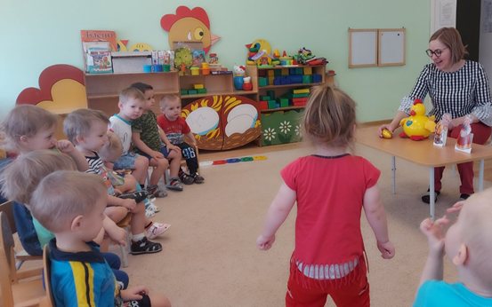
Настольный театр для детей ,сказка «Курочка Ряба»

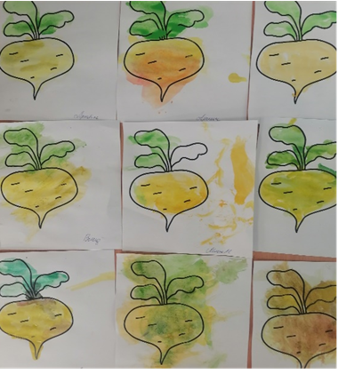

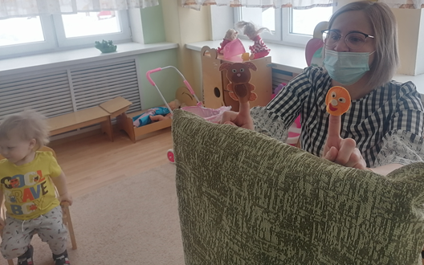
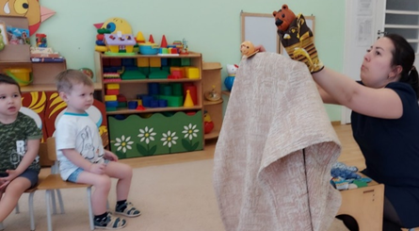
Катится Колобок, навстречу ему Мишка – Косолапый …

Показ кукольного , пальчикового театра для детей по сказке «Колобок» .

